Erasmus+ programos K1 pagrindinio veiksmo - Asmenų mobilumas mokymosi tikslais Kėdainių rajono bendradarbiaujančių ugdymo įstaigų projektas

„Kūrybiškumo ugdymas ir asmenybės ūgtis“
Tiriamosios savarankiškos vaikų veiklos su natūraliomis gamtos medžiagomis lopšelyje – darželyje galymYBĖS. turkijos patirties pritaikymas
Labūnavos mokyklos ikimokykliniame bei priešmokykliniame ugdyme
TURKIJOJE: Keskesler Selçuklu darżelyje stebėjome netradicines, aktyvias vaikų veiklas su natūraliomis gamtos medžiagomis.
Aplankytoje „Silles“ gamtos mokslų mokykloje natūralioje aplinkoje įrengtos erdvės stebėjimui, tyrinėjimui, eksperimentavimui bei amatų kūrybinės dirbtuvės, kuriose veikla vykdoma su natūraliomis gamtos medžiagomis.
3d., Nr. 92 (2250)
LIETUVOJE (LABŪNAVOJE):
3d., Nr. 92 (2250)

- Kūrybinė veikla „Mano kiemo paukštis“

Užduotis: Sukurti savo kiemo paukštį panaudojant įvairias gamtines medžiagas, buitines atliekas.
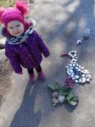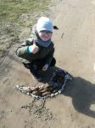

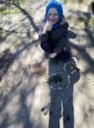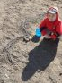

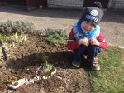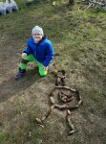

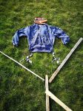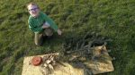

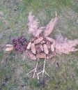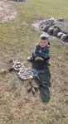

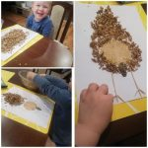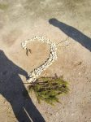

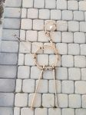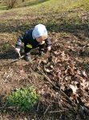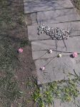

- Kūrybinis projektas „Augalų herbariumas“

Grupė: Bitučių (Lab.)
Užduotis: Vaikai artimoje namų aplinkoje pririnkti įvairių žolynų, gėlių. Iš jų sudėlioti, kurti, puošti, klijuoti augalų herbariumą.
Veikla suteiks vaikams žinių apie augalus. Bendrystę su šeima
Veiklą matys: Vaikų grupės pedagogai ir tėvai.

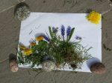 Domo Koliažas

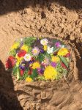 Herbariumas smėlyje

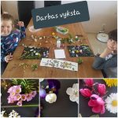 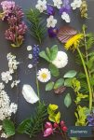 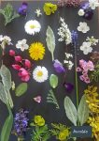 Haroldo ir Eleonoros smagi veikla

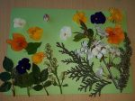 Izabelės pieva

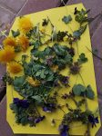 Austėjos žalia pieva

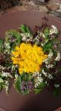 Akmėjaus ir Agato kūryba
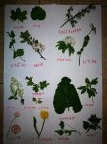 Jokūbo herbariumas-arbariumas

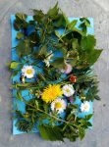 Jordano herbariumas

- Dovana mamai „Mamytė – kaip saulytė“

Grupė: Nykštukai (Lab.)

Veikla: Vaikai dėlios saulytę iš įvairių priemonių: gėlių žiedų, makaronų, sagų, spalvoto popieriaus ir kt. Bus puiki dovanėlė mamyčių dienai.

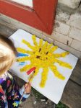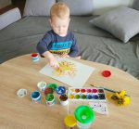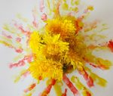

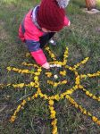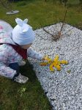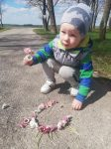

- “Akmenėliai virsta gyvūnėliais”

Grupė: Bitučių

Užduotis: Surasti 20 akmenukų. Iš 12 akmenukų sukurti katinėlį.

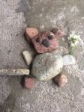 Dominyko ir Tėjos katukas

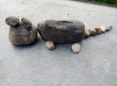 Jordano gerulis

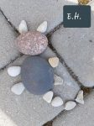 Elės katinėlis

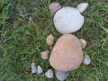 Izabelės katytė

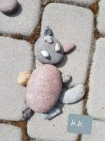 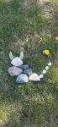 Katinai
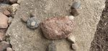 Manto katinukas

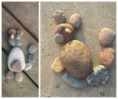 Domuko katinukas

V. “Akmenėliai virsta gyvūnėliais”

Grupė: Kiškučiai(Lab.)

Užduotis: Iš 10 akmenukų sukurti katinėlį.

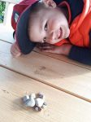 Jokūbo peliukas

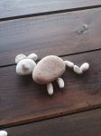 Lėjos pelytė

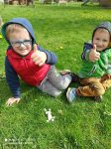 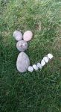 Brolių pelytė

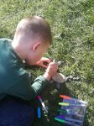 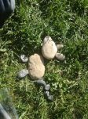 Kajaus pelytė

